《Python数据分析与展示》
项目实践报告
报告名称：杭州市租房市场数据采集、分析与可视化
专业名称：计算机科学与技术
班 级：请填写班级
小组组长：请填写姓名（学号）
成 员：请填写姓名（学号）
成 员：请填写姓名（学号）
指导教师：请填写教师姓名

1 引言
1.1 研究背景与意义
随着城市化进程加快，杭州作为新一线城市，租房需求持续增长。租房者在选择房源时，往往需要从大量信息中比较行政区、商圈、面积与租金之间的关系。贝壳找房等平台虽然提供了丰富的房源信息，但数据分散在网页中，难以直接用于统计分析。本项目以杭州市租房市场为研究对象，通过网络爬虫获取公开列表数据，并结合数据清洗、统计分析、聚类挖掘与地图可视化方法，探索不同区域租金水平、面积与单价之间的关系，为租房决策和区域对比提供数据支持。该实践对于理解 Python 数据分析完整流程、掌握反爬处理与可视化展示方法具有较强现实意义。
1.2 研究目标与主要内容
本项目目标包括：（1）从贝壳找房杭州租房频道抓取房源标题、行政区、商圈、面积和月租金；（2）对原始数据进行缺失值处理、重复值删除、类型转换和异常值剔除；（3）按行政区统计平均租金、平均面积和平均单价，并绘制箱线图与回归散点图；（4）基于面积、租金和单价进行 KMeans 聚类，识别不同性价比房源群体；（5）使用 pyecharts 绘制杭州市域租金单价热力地图，实现空间可视化展示。
1.3 开发环境
操作系统：Windows 10；开发工具：Jupyter Notebook / Cursor；编程语言：Python 3.12；主要依赖库：requests、lxml、pandas、matplotlib、seaborn、scikit-learn、pyecharts；数据来源：https://hz.zu.ke.com/zufang/；项目代码仓库：https://github.com/Ckj6818/hangzhou-rent-analysis。
2 需求分析
2.1 分析需求说明
业务需求围绕“帮助用户快速了解杭州各区域租房价格特征”展开。具体包括：获取多页租房列表数据；提取标题、行政区、商圈、面积、租金等核心字段；清洗价格与面积中的中文单位；计算每平米单价；比较不同行政区的租金分布；分析面积与租金的相关性；通过聚类识别高单价、低单价及大面积低租金等典型群体；最终在地图上用颜色深浅展示各区域平均单价差异。
2.2 相关 Python 包及说明
requests 用于发送 HTTP 请求获取网页源码；lxml 的 etree 模块用于 XPath 解析网页结构；pandas 用于数据存储、清洗和分组统计；matplotlib 与 seaborn 用于箱线图、散点图和三维散点图绘制；scikit-learn 提供 StandardScaler、KMeans 和 silhouette_score，用于标准化、聚类及模型评价；pyecharts 的 Map 组件用于生成交互式杭州市热力地图。
3 数据获取
3.1 数据获取方式
本项目采用 requests + lxml 的方式抓取贝壳找房杭州租房列表页。列表页 URL 规则为：第 1 页 https://hz.zu.ke.com/zufang/ ，第 n 页 https://hz.zu.ke.com/zufang/pgn/ 。爬虫设置了 5 个常见浏览器 User-Agent 池，每次请求随机选择，并在翻页之间加入 1.5~3.5 秒随机延时。实际运行中，第 1 页成功解析 30 条房源；第 2 页起触发平台风控时，程序会重试并保留已成功抓取的数据。最终原始数据保存为 hangzhou_rent_raw.csv。
3.2 关键源码
items = tree.xpath("//div[@class='content__list--item']")
title = item.xpath(".//p[contains(@class,'title')]//a/text()")
district = item.xpath(".//p[contains(@class,'des')]/a[1]/text()")
price = item.xpath(".//span[contains(@class,'price')]//em/text()")
3.3 数据介绍
原始数据共 30 条，字段包括 title（房源标题）、district（行政区）、biz_circle（商圈）、area（面积）、price（月租金）。样本覆盖拱墅区、余杭区、钱塘区、萧山区、西湖区、上城区、临安区等。其中部分条目为独栋/公寓类房源，存在行政区缺失或价格区间表达（如 3850-4500）的情况，需要在预处理阶段进一步清洗。
4 数据预处理
4.1 缺失值与重复值处理
4.1.1 预处理目标
删除包含缺失值的记录和完全重复的记录，保证后续分析字段完整。
4.1.2 关键源码
df_clean = df_raw.dropna().drop_duplicates().copy()
4.1.3 预处理结果
原始 30 条数据中，经缺失值和重复值处理后保留有效记录，为后续类型转换做准备。
4.2 类型转换与衍生指标
4.2.1 预处理目标
将 area、price 中的“平米”“元/月”等中文及单位剥离，并计算 unit_price = price / area。
4.2.2 关键源码
numeric_text = re.sub(r"[^\d.]", "", text)
df_clean['unit_price'] = (df_clean['price'] / df_clean['area']).round(2)
4.2.3 预处理结果
area 与 price 成功转换为 float 类型，并新增 unit_price 字段。
4.3 IQR 异常值剔除
4.3.1 预处理目标
采用四分位距法（IQR）分别对 area 和 price 进行异常值检测，剔除极端样本。
4.3.2 关键源码
lower = q1 - 1.5 * iqr
upper = q3 + 1.5 * iqr
df = df[(df[column] >= lower) & (df[column] <= upper)]
4.3.3 预处理结果
最终清洗后数据保存为 hangzhou_rent_clean.csv，共 16 条有效样本。与原始 30 条相比，主要剔除了行政区缺失、价格区间无法直接转换及极端面积/租金记录。
5 统计分析及结论
5.1 各行政区租金指标对比
5.1.1 分析目标
按行政区统计平均租金、平均面积和平均单价，比较区域差异。
5.1.2 关键源码
district_stats = df.groupby('district').agg(
平均租金=('price','mean'), 平均面积=('area','mean'), 平均单价=('unit_price','mean'))
5.1.3 分析结论
统计结果显示：上城区平均租金 3550 元/月、平均单价 60.36 元/㎡，属于较高水平；临安区平均租金 1800 元/月、平均单价 14.40 元/㎡，整体价格较低；萧山区样本数最多（4 条），平均单价 46.92 元/㎡；余杭区平均面积最大，达到 105㎡，但平均单价仅 30.43 元/㎡，呈现“面积大、总租金中等、单价偏低”的特征。
5.2 面积与租金相关性分析
5.2.1 分析目标
分析房屋面积与月租金之间是否存在线性关系。
5.2.2 关键源码
sns.regplot(data=df, x='area', y='price')
5.2.3 分析结论
面积与租金的 Pearson 相关系数约为 0.45，呈中等强度正相关。说明面积越大，月租金总体越高，但租金还明显受到行政区、商圈、房源类型等因素影响，因此部分大面积房源并不一定对应最高租金。
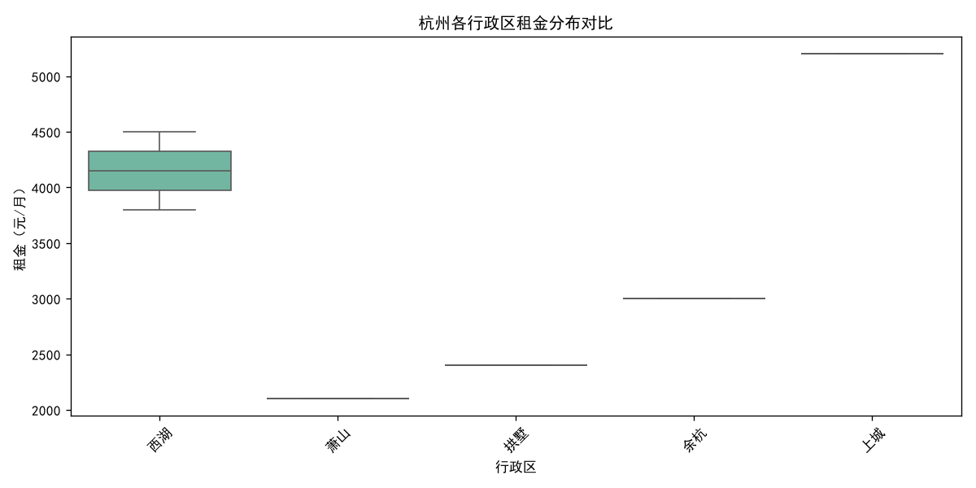
图1 杭州各行政区租金分布箱线图
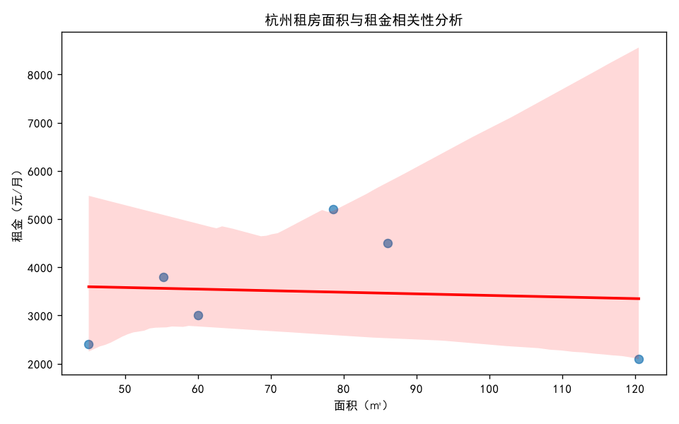
图2 杭州租房面积与租金相关性散点图
6 数据挖掘分析
6.1 KMeans 聚类分析
6.1.1 数据挖掘目标
以 area、price、unit_price 为特征，对房源进行聚类，挖掘不同性价比群体。
6.1.2 关键源码
X_scaled = StandardScaler().fit_transform(df[['area','price','unit_price']])
for k in range(2, 7):
score = silhouette_score(X_scaled, KMeans(k).fit_predict(X_scaled))
6.1.3 建模结论
对 K=2~6 的轮廓系数进行比较，K=6 时轮廓系数最高（约 0.575）。聚类结果显示：部分簇表现为“大面积 + 低单价”，如临安、闲林等区域样本；部分簇表现为“小面积 + 高单价”，如上城采荷、萧山合租样本；也有中间价位、面积适中的主流租赁群体。该结果可为不同预算租客提供分群参考。
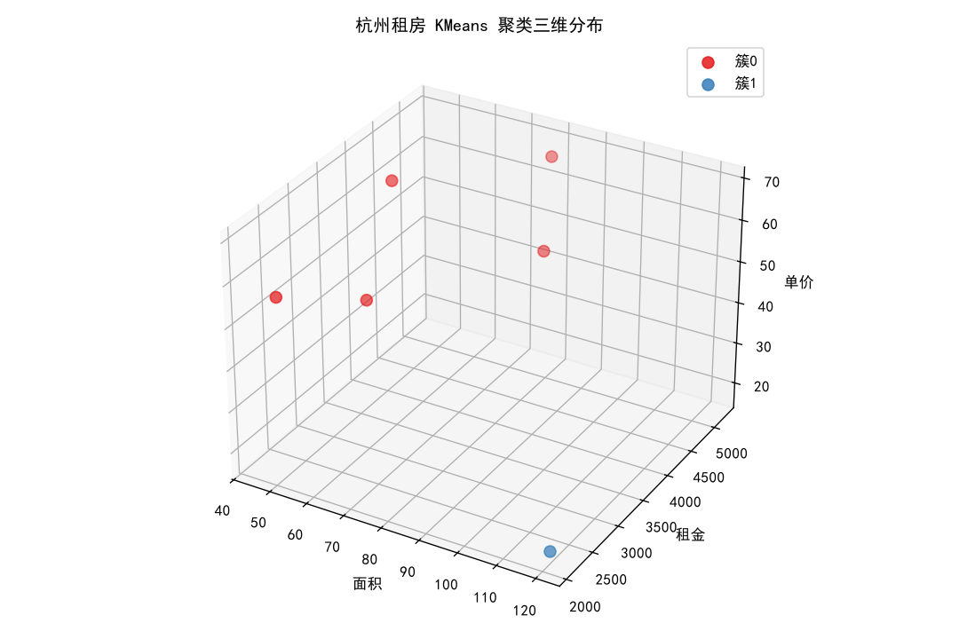
图3 杭州租房 KMeans 聚类三维分布图
6.2 模型评价与调优
6.2.1 数据挖掘目标
通过轮廓系数选择较优聚类数，并讨论样本量对聚类效果的影响。
6.2.2 关键源码
best_k = silhouette_df.loc[silhouette_df['silhouette_score'].idxmax(), 'K']
6.2.3 建模结论
轮廓系数随 K 值变化显示模型在 K=6 时最优，但由于当前有效样本仅 16 条，聚类结果更适合作为方法演示，若用于答辩展示或实际决策，建议扩大抓取页数、补充 Cookie 后重新采集，以获得更稳定的分群结果。
7 数据可视化展示
7.1 行政区租金分布箱线图
7.1.1 可视化展示目标
展示不同行政区租金分布差异，识别高租金区域。
7.1.2 关键源码
sns.boxplot(data=df, x='district', y='price')
7.1.3 可视化展示效果及结论
箱线图显示上城、西湖等核心区域租金水平整体偏高，临安、萧山部分样本租金相对较低。
7.2 杭州市租金单价热力地图
7.2.1 可视化展示目标
在杭州市地图上展示各行政区平均租金单价，形成空间可视化效果。
7.2.2 关键源码
Map().add('平均租金单价', map_data, maptype='杭州')
.set_global_opts(visualmap_opts=VisualMapOpts(...), tooltip_opts=TooltipOpts(...))
7.2.3 可视化展示效果及结论
最终生成 hangzhou_rent_map.html 交互式地图。地图支持鼠标悬停查看各区平均单价，VisualMap 颜色深浅反映单价高低。结果显示：上城区、拱墅区、西湖区颜色较深，临安区、余杭部分区域颜色较浅，直观体现了杭州租房市场的空间差异。该地图适合作为答辩压轴展示内容。
8 分析结论及应用方向
8.1 分析总结
（1）本项目完成了从数据采集、清洗、统计分析、聚类挖掘到地图可视化的完整流程；（2）杭州各区域租金差异明显，核心城区单价普遍高于临安、余杭部分区域；（3）面积与租金呈中等正相关，但房源位置和类型对租金影响显著；（4）KMeans 聚类可初步识别高单价、低单价及大面积低租金等不同群体；（5）pyecharts 热力地图能直观展示空间分布，是较有展示性的分析成果。
8.2 应用方向
本项目的分析结论可应用于：为初到杭州的租客提供区域租金参考；为房产平台运营人员提供区域定价对比；为城市租赁市场研究提供数据样本；后续还可结合地铁线路、学区、房龄等变量进行多元回归或推荐系统建模。
结束语
设计过程中遇到的主要问题包括：贝壳网站反爬导致第 2 页以后请求被重定向到登录页、部分房源价格以区间形式展示、个别记录缺少行政区字段。解决方法包括：加入 Cookie、固定 User-Agent、增加重试与延时、对失败页保留已成功数据、在清洗阶段删除无法转换的记录并使用 IQR 剔除异常值。通过本次实践，完整掌握了 Python 数据分析项目从需求分析到可视化交付的流程，也认识到真实数据采集比实验数据更复杂，数据质量直接决定分析结论的可信度。

